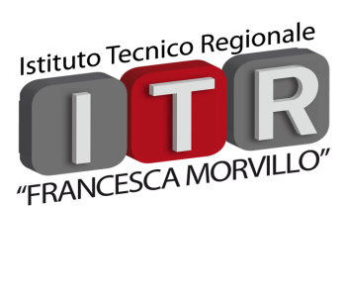
REGIONE SICILIA
ISTITUTO TECNICO REGIONALE
"FRANCESCA MORVILLO"
PAREGGIATO STATALE CON D.A. N° 688 DEL 29/05/1969
SCUOLA PARITARIA DALL’ 01/09/2001
VIA BIANCAVILLA 10 - 95125 CATANIA
Tel- 095/6136810 – Fax 095/8183935
Via Etnea 595 – 95125 CATANIA
Sito web: www.istitutotecnicoregionalecatania.it
posta istituzionale: CTTE01500X@istruzione.it - pec: itr.ct@pec.it

SCHEDA DI ADESIONE

CONCORSO “L’IMPORTANZA DI CHIAMARSI………..”

PREMIO FRANCESCA MORVILLO 2017
(da inviare entro il 28 febbraio a: itras.ct@tin.it)

Scuola _______________________________________________________________________________
Via __________________________________________________________________________________
Città _____________________________ Provincia ___________________CAP _____________________
Telefono________________________________ Email _________________________________________

Classi:
1^ media

2^media

3^ media
______________________________________________________________________________________

- AREA LETTERE
- AREA CINEMA
- AREA FOTOGRAFIA

docente referente
Nome e Cognome _____________________________________________________________________

Email ____________________________________ Telefono _____________________________________

Dichiarazione di responsabilità
La scuola aderisce al concorso “L’IMPORTANZA DI CHIAMARSI………..” e ne accetta il regolamento e le condizioni.

Luogo e data ______________ Timbro e firma del Dirigente Scolastico
___________________________________

